**Guía análisis de recursos.**

**NM3**

**Fecha: Semana 20 – 24 de julio**

**Nombre del estudiante:**

**Instrucciones:**

* **Lee la guía con atención**
* **Tus respuestas deben estar escritas en forma clara**

**OA 4:** Evaluar las relaciones entre el Estado y el mercado, considerando temas como sueldos justos, productividad, carga tributaria, comercio justo, probidad, desarrollo sustentable, riqueza y pobreza.

1. **Para comenzar, indagaremos en tus conocimientos previos. Para esto, sólo debes utilizar lo que sabes sin ayudarte de diccionarios ni tampoco internet.**
2. ¿Qué es un sueldo mínimo?
3. ¿Qué es un contrato de trabajo?
4. En lo personal, ¿cómo definirías la palabra “pobreza”?

Para comenzar, debemos comprender que existe una tensa e histórica relación entre el mercado y el Estado. Existen teóricos que argumentan que el Estado debe intervenir y también fiscalizar el mercado, esto es, por ejemplo, definir los sueldos mínimos que cada trabajador perciba, regular los arriendos de propiedades y regular los costos de los productos de primera necesidad o tecnología.

Por otra parte, existen otros teóricos, que plantean que el mercado debe regularse sólo, en dependencia de la oferta y la demanda. Esto último, se puede ver ejemplificado, en que son las empresas las que deciden cuánto vale cualquier bien de consumo en el país.

Es en ese sentido, que resulta muy importante preguntarnos, ¿El Estado debe intervenir y regular el mercado, o debe permitir que éste se regule sólo?

1. **Análisis de recursos: Analiza los siguientes recursos y responde las preguntas planteadas a continuación.**

**Recurso 1:** A continuación, se presenta un gráfico de una encuesta realizada el año 2015, donde se grafica el sueldo que se percibe tanto de hombres y mujeres en relación a sus años de escolaridad. En la parte inferior, se puede visualizar los años de educación, y las líneas de color azul y rojo, indican el sueldo que se puede percibir en relación a esos años de educación. Obsérvalo, ya que más adelante deberás responder algunas preguntas en relación a éste.

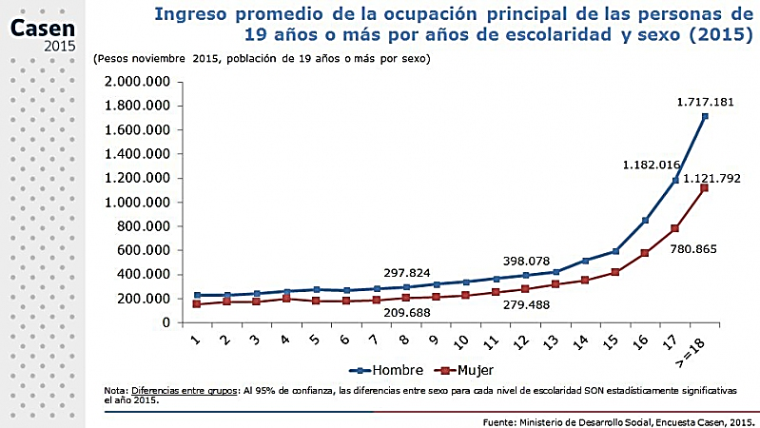

**Recurso 2:** El gráfico que se muestra a continuación, muestra el valor promedio mensual de los arriendos de inmuebles (departamentos, casas, etc.) por comuna. Debes observarlos, pues a continuación se realizarán algunas preguntas en relación a este.

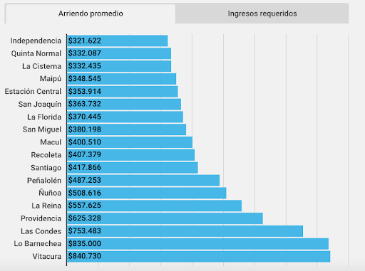

**Recurso 3:** La infografía que se muestra a continuación, muestra qué porcentaje del sueldo mínimo de cada país se ocupa para costear los alimentos básicos para cada familia.

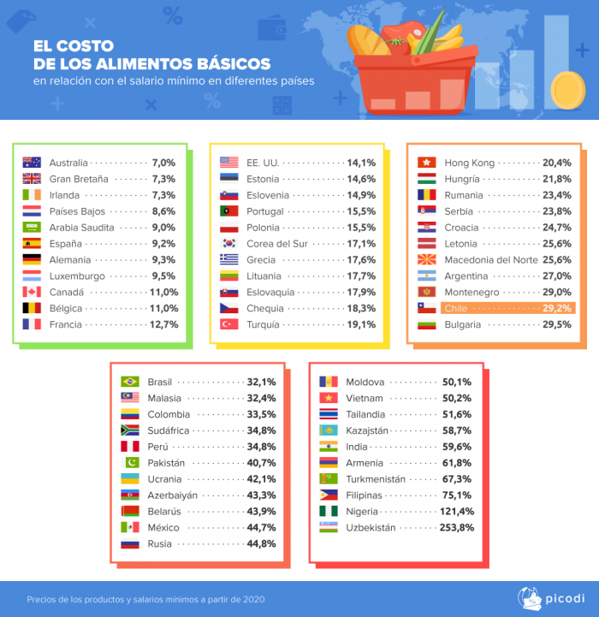

**Recurso 4:** A continuación, se muestra una publicidad, donde la empresa Chevrolet, anuncia una oferta de un vehículo Chevrolet Spark a un costo de $3590 por día, es decir, una cuota mensual aproximada de $107.000.

1. Observando el recurso 2, elige una comuna donde te gustaría vivir, y a continuación, imagina también que debes costear un crédito automotriz que obtuviste (recurso 4).

En ese sentido, considerando el recurso 1, ¿qué deberías hacer para poder costear el arriendo de una vivienda y un automóvil?

1. En la actualidad, el sueldo mínimo de Chile es de $320.500. ¿Crees que este sueldo alcanza para costear una vida de independencia? ¿Cómo solucionarías esta problemática?
2. Observando el recurso 3, responde, ¿por qué crees que existe esta gran diferencia entre países como Australia y Chile en relación al porcentaje que ocupan para la canasta de alimentos?
3. Finalmente, ¿Crees necesario que el mercado regule el mercado (bienes básicos, arriendos, insumos tecnológicos)?